Dia 6 outº domingo
09.30 sessão 19 apresentações literárias
09.30 Chrys Chrystello apresenta A génese dos 6 volumes de Crónica do Quotidiano Inútil, 50 anos de vida literária (poesia)
09.50 Aníbal Pires apresenta “Destroços à deriva” poesia
10.10 Anabela Freitas (Mimoso) 4 (com ilustrações da Rui Paiva): “A Voz da Ilha” apresentado por Telmo Nunes
10.30 Pedro Paulo Câmara Violante de Cysneiros: obra reunida
10.50 debate e pausa
11.20 sessão 20 - 2 oradores
11.20 Onésimo T Almeida
11.40 Dora N Gago “A presença açoriana em Macau: os romances de Rodrigo Leal de Carvalho”
12.00 debate
12.15 sessão de encerramento
12.30 almoço no Hotel (Convidados não precisam marcar, outros sim)

Memórias dos colóquios marienses (2011-2017)
2011
https://youtu.be/GTw0dcymqss
2011 https://youtu.be/CVmILOC0gdc
2011 https://youtu.be/fLbVZcNx_uQ
2011 https://youtu.be/NBJSx2lypvY
2011 https://youtu.be/SDFRs7ZfFB0
2011 https://youtu.be/Pj8_jTpGCiU
2011 https://youtu.be/ubORWMu0cyg
2011 https://youtu.be/8L6nXRguG8M
2011 https://youtu.be/6t5oXmNcJhs
2011 https://youtu.be/t9ottI1mYg4
2011 https://youtu.be/ojk8DSVzrAU
2017 https://youtu.be/dguf9LvDRL0
2017 https://youtu.be/QVinPB3hzDA
2017 https://youtu.be/Xfu-mr2uL7Y
2017 https://youtu.be/rPvr4cbwdMU

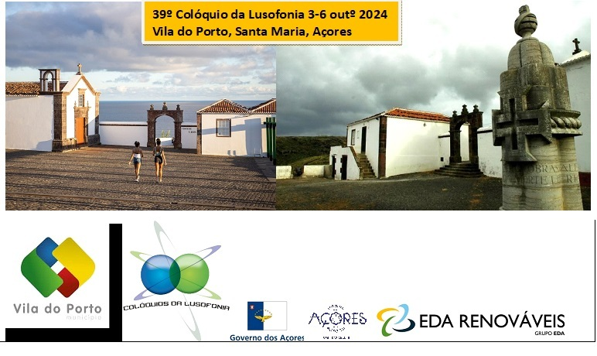
Horário Interativo 39º colóquio da lusofonia 3-6- out 2024
Local – Biblioteca Municipal limite 40 oradores
A AICL marca almoços e jantares apenas para os convidados.
Dia 2 outº 4ª fª
20.30 jantar de boas-vindas HOTEL (Convidados não precisam marcar
SUGESTÃO: Hotel Santa Maria Aeroporto R. da Horta 9580-421 +351 296 820 660 reservas@hotel-santamaria.pt
Dia 3 outº 5ª fª Carregue no nome do orador para ver biodados
09.30 sessão 1 Visita ao Centro de Interpretação Dalberto Pombo e
Casa dos Fósseis.
10.45 sessão 2 visita à EBSSM (Esc. Básica e Secundária Bento Rodrigues, Apresentação AICL e encontro com os escritores presentes (duas sessões em simultâneo, básico e secundário)
12.30 almoço (cortesia da EBSSM)

14.30 sessão 3 passeio cultural (Vila, Bairro do Aeroporto, Estrada da Birmânia, Marina, Forte de S. Brás, Matriz de N. Sª da Assunção), Anjos, Barreiro da Faneca, Reserva da Praia Formosa
17.30 sessão 4 abertura, vídeo Sta Mª+20 anos AICL+hino Lusofonia
18.00 sessão 5 discursos oficiais: mesa Presidente da AICL, Chrys Chrystello; Presidente da Câmara, Dr Bárbara Chaves; Dr José Andrade, Diretor Regional das Comunidades e Representante do Presidente do Governo Regional dos Açores
18.30 SESSÃO 6 Curto Recital de Ana Paula Andrade
19.30 jantar (Convidados não precisam marcar, outros sim)
Dia 4 outº 6ª fª
Prevê-se ainda a possibilidade de apresentação de uma curta peça de teatro (Gira-Teatro de Florianópolis, Santa Catarina, Brasil) ou um documentário de Nelson Ponta-Garça em data a anunciar
09.30 sessão 7 - 4 oradores
09.30
09.50
10.10
10.30
10.50 debate e pausa
11.15 sessão 8 Recital de Ana Paula Andrade
11.30 sessão 9 – 4 oradores
11.30 Rolf Kemmler “Os Açores em Madeira and the Canary Islands, with the Azores (1901) de Alfred Samler Brown (1859-1936)”
11.50 Anabela Freitas (Mimoso) 1 Santa Maria vista ao Espelho (Cristalino).
12.10
12.30 José Melo Alocução em Homenagem a Arsénio Puim
12.50 Debate e pausa
13.00 almoço (Convidados não precisam marcar, outros sim)
15.00 sessão 10 – 3 oradores
15.00 apresentação ChrónicAçores Chrys Chrystello Diana Zimbron
15.20 apresentação “A carta e o silêncio” de Rui Barata Paiva
15.40
16.00 debate e pausa
16.15 sessão 11 Recital de Ana Paula Andrade
16.30 sessão 12 – diáspora 1- 3 oradores Modera José Andrade
16.30 José Luís Jácome. ZOOM online *
16.50 Joseph Soares Zoom online *
17.10 Diniz Borges ZOOM online *
* a confirmar
17.30 debate
18.00 sessão 13 diáspora 2- 3 oradores Modera Rui Faria
18.00 Eduardo Bettencourt Pinto ZOOM online
18.20 Susana Antunes ZOOM online
18.40 José Carlos Teixeira Zoom online
19.00 debate e pausa
19.30 jantar (Convidados não precisam marcar, outros sim)
Dia 5 outº feriado sábº
09.30 sessão 14 – 3 oradores apresentações literárias
09.30 Anabela Freitas (Mimoso) 2 Teófilo Braga Contos Tradicionais Açorianos reeditados

09.50 Susana Almeida Rodrigues A Flock in the Tickle of the Wind (trad de Um bando nas cócegas do vento, trad de Chrys Chrystello) por Pedro Paulo Câmara
10.10 debate e pausa
10.30 SESSÃO 15 HOMENAGEM PÓSTUMA HELENA CHRYSTELLO
10.30 VÍDEO (+7 ORADORES)
10.45 Poesia de autor Chrys para a Helena
11.05 Álamo Oliveira
11.25 Pedro Paulo Câmara
11.45 Maria João Ruivo
12.05 Urbano Bettencourt
12.25 Miguel Lopes
12.45. Helena Chrystello autora precoce por Anabela Freitas 3
13.00 almoço (Convidados não precisam marcar, outros sim)
15.00 sessão 16 Homenagem Pedro Almeida Maia 15 minutos cada
15.00 vídeo homenagem da AICL
15.20 alocução CONVIDADO Luís Filipe Borges
15.40 alocução CONVIDADO Helena Barros
16.00 Pedro Almeida Maia PELO PRÓPRIO
16.20 pausa
16.30 sessão 17 apresentações literárias HELENA CHRYSTELLO.
16.30 9 poemas, 9 línguas por Maria João Ruivo
16.50 Antologia do Humor Açoriano por Aníbal Pires
17.10 pausa
17.30 sessão 18 Mesa redonda Modera Chrys Chrystello (Alexandre Borges, Luís Filipe Borges, Nuno Costa Santos, Diogo Ourique)
18.50 debate e PAUSA
19.30 jantar (Convidados não precisam marcar, outros sim)

